Documentação Técnica: Comunicação via SMTP/IMAP
Tema: Integração de envio de e-mails diretamente pelo app usando JavaMail API ou bibliotecas similares.
Integrantes: Breno Zaffalon, Daniel Kaghofer, Jaqueline Gabriele Dias, Willyan Patrykc, Thiago Monteiro, Gustavo Da Glória

1. Introdução e Contexto Histórico
Segundo Lima (2026), antigamente, a correspondência limitava-se a processos puramente analógicos, dependentes de suportes físicos e de uma complexa infraestrutura logística de postagem para conectar remetentes e destinatários. Com a ascensão da era digital e a popularização da internet, esse paradigma foi transformado pela introdução dos correios eletrônicos ou também conhecidos como e-mail. Essa inovação não apenas simplificou o envio de mensagens, mas também eliminou barreiras geográficas e temporais, tornando a comunicação global instantânea e acessível.
A base para o desenvolvimento de sistemas de comunicação digital foi estabelecida entre o final da década de 60 e o início de 70. Conforme SOUSA e AQUINO (2023), em 1969, realizou-se uma tentativa de estabelecer comunicação entre dois computadores. Em 1971, foi criado o primeiro aplicativo de e-mail, composto por um programa para envio de mensagens e outro destinado à leitura, armazenamento e exclusão dessas mensagens (SOUSA; AQUINO, 2023). Introduzindo as funções fundamentais de composição e armazenamento do e-mail que conhecemos hoje.
A comunicação eletrônica via e-mail é sustentada por protocolos que definem o transporte de dados na rede. Historicamente, o SMTP (Simple Mail Transfer Protocol) surgiu em 1982 (RFC 821), idealizado por Jon Postel, com o objetivo de padronizar a entrega de mensagens. Inicialmente, o foco era puramente funcional, mas a evolução tecnológica exigiu a implementação de extensões de segurança (ESMTP).
De acordo com Shitole e Divekar (2019), o real problema é que todas as mensagens eram enviadas em texto simples, permitindo que terceiros interceptassem dados reais(confidenciais) apenas fazendo monitoramento de tráfego. Como o protocolo de SMTP inicial não previa requisitos de autenticação e autorização o protocolo tornou-se insuficiente para a troca de informações sensíveis, para resolver essa limitação foi criado o protocolo ESMTP, onde foi introduzido extensões e capacidade de identificação de comandos de segurança (SHITOLE; DIVEKAR, 2019).
Para a receção, o POP3 (Post Office Protocol) dominou os anos 80, mas a sua limitação em apagar mensagens do servidor após o download gerou a necessidade do IMAP (Internet Message Access Protocol). O IMAP permitiu a sincronização multi-dispositivo, essencial para a era mobile e aplicações integradas. Contudo, a originalidade da arquitetura desses protocolos não foi projetada com foco em segurança.
A redução dessas vulnerabilidades foi possível por meio da adoção de camadas de transporte seguro como TLS (Transport Layer Security). De acordo com Modadugu e Rescorla (2004), a camada de TLS oferece uma comunicação segura e transparente quando colocada entre a camada de aplicação e a de rede, ocupando a posição de camada no modelo OSI. Assim essa arquitetura permitiu que protocoloso como e-mail, IMAP e POP, se tornassem encapsulados em túneis criptografados, garantido três aspectos cruciais: autenticação, integridade das mensagens e confidencialidade dos dados, protegendo o conteúdo e credenciais de acesso contra o monitoramento do tráfego (MODADUGU; RESCORLA, 2004).

2. Fundamentação Técnica: Os Protocolos

A comunicação eletrônica via e-mail é sustentada por protocolos que definem o transporte e a padronização dos dados na rede. Enquanto alguns protocolos são especializados no envio das mensagens, outros gerenciam como essas informações são armazenadas e acessadas pelo destinatário. A seguir, detalham-se os protocolos fundamentais utilizados nesta integração.

2.1 SMTP - Protocolo de Saída

O SMTP é o "carteiro" digital. Ele transfere a mensagem do cliente (app) para o servidor. Opera sobre TCP, utilizando principalmente as portas:
- Porta 587: Recomendada para clientes de e-mail modernos utilizando STARTTLS para segurança.
- Porta 465: Utilizada para conexões SMTPS (SSL/TLS implícito).
- Porta 25: Original do protocolo, atualmente restrita a comunicação entre servidores.

2.2 IMAP - Protocolo de Entrada

Diferente do POP3, o IMAP mantém as mensagens no servidor. Isso permite que o aplicativo visualize pastas, status de leitura e rascunhos em tempo real, sincronizados com o webmail em diversos dispositivos.
Conforme a RFC 3501(CRISPIN, 2003), quando o TCP é utilizado, o servidor IMAP4rev1.
Aguarda conexões padrão na porta 143. Contudo, a porta 993(IMAPS) é empregada para garantir que seja realizado o encapsulamento por meio de TLS, a fim de atender os padrões de segurança atuais.

2.3 Comparativo: IMAP vs. POP3
Embora ambos os protocolos sirvam para a recepção de mensagens, a arquitetura de funcionamento de cada um dita a experiência do usuário final. A tabela abaixo resume as principais distinções técnicas entre os dois modelos:
Tabela 1 – Comparativo entre os protocolos IMAP e POP3.
Recurso | IMAP | POP3
Sincronização | Completa (Múltiplos dispositivos) | Limitada (Baixa e apaga do servidor)
Armazenamento | No Servidor | No Dispositivo Local
Consumo de Dados | Maior (Sincronização constante) | Menor (Download único)

A superioridade do IMAP em contextos modernos reside na sua capacidade de manter o estado da caixa de entrada (como mensagens lidas e rascunhos) consistente em tempo real através da rede (GALLAS, 2024). Conforme a RFC 3501, essa robustez é ampliada pelo uso da porta 993, que garante o encapsulamento seguro via TLS, protegendo as credenciais de acesso contra interceptações. Por outro lado, o POP3 é hoje considerado obsoleto para fluxos de trabalho colaborativos, sendo utilizado apenas em casos específicos onde o armazenamento no servidor é extremamente restrito (GALLAS, 2024).

3. Metodologia de Integração (JavaMail/Jakarta Mail)

A biblioteca JavaMail API do Java disponibiliza diversos recursos para o desenvolvimento de clientes de e-mail, oferecendo suporte a diferentes funcionalidades essenciais, como protocolos e servidores de envio, entre outras.

O projeto utiliza a biblioteca Jakarta Mail para integrar funcionalidades de e-mail de forma nativa. O fluxo lógico segue as etapas:
- Configuração de Propriedades: Definição do Host SMTP e portas de conexão.
- Autenticação Segura: Implementação de Authenticator utilizando "Senhas de App" para contornar o MFA.
- Estabelecimento de Sessão: Criação do canal de comunicação com o servidor.
- Construção da Mensagem: Uso da classe MimeMessage para suportar anexos e HTML.
- Transporte: Envio efetivo através do método Transport.send().

3.1 Materias e Métodos
No desenvolvimento dessa etapa, foram pesquisados e analisados os materias que iriam ser utilizados para a construção da lógica de comunicação do projeto e desenvolvimento. Este projeto concentrou-se na implementação do back-end mobile, focando-se estritamente na eficácia de protocolos de transporte e recepção de dados

3.1.1 Android Studio

O Androido Studio é a plataforma oficial de desenvolvimento integrada (IDE) para criação de aplicativos Android. Baseado no editor de código e ferramentas para desenvolvedores avançados do IntelliJI IDEA, o Android Studio proporciona recursos adicionar para melhorar a produtividade, como um sistema build flexível fundamentado no Gradle e um emulador rápido com diversas funcionalidades. A versatilidade do Gradle possibilita a personalização e a ampliação do processo de programação sem a necessidade de alterar os arquivos de origem principais do aplicativo (ANDROID DEVELOPES,2024).

3.1.2 Jakarta Mail

A Jakarta Mail é uma API que oferece um framework para a criação de sistemas de correio eletrônico, estabelecendo classes abstratas como Message, Store e Transport. De acordo com a especificação oficial, a API disponibiliza subclasses concretas como MimeMessage e MimeBodyPart, que implementam os protocolos de e-mail da Internet mais utilizados, sendo fundamental para o desenvolvimento da comunicação por meio do SMTP e IMAP (ECLIPSE FOUNDATION, 2020).

3.1.3 Kotlin

Kotlin é uma linguagem de programação de código aberto, categorizada estaticamente e multiplataforma, mantida pela JetBrains. O sistema foi desenvolvido para funcionar de maneira completamente interoperável com o ecossistema Java, permitindo o uso nativo de suas bibliotecas e frameworks. Sua arquitetura por si prioriza recursos como null safety, além de uma sintaxe simplificada (JETBRAINS,2026)

4. Configuração do Ambiente e Dependências

O desenvolvimento da aplicação ocorreu na plataforma do Android Studio, utilizando o sistema de automação Gradle, para a construção das dependências e construção do executável do projeto. Dessa forma a etapa inicial consiste na declaração das bibliotecas necessárias.

Adicionando as dependências no build.gradle
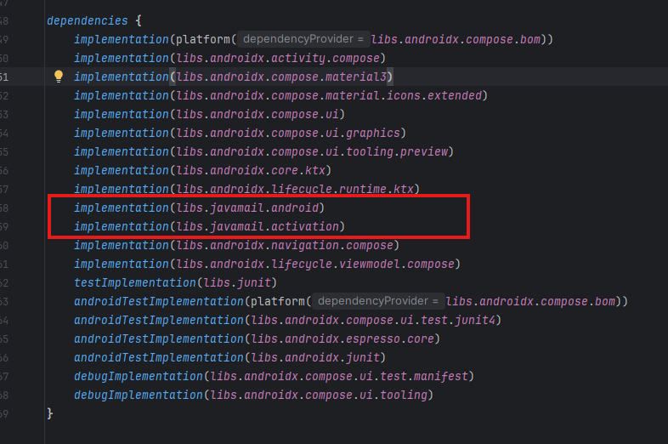
Figura 1. Bloco de dependências com a inclusão das bibliotecas para comunicação via e-mail.

4.1 Permissões do Sistema
Para que a aplicação consiga estabelecer conexões e comunicação com os servidores de e-mail, utilizando os protocolos de SMTP e IMAP, é obrigatório estabelecer as permissões no arquivo do AndroidManifest.xml.

Configuração da permissão de internet no AndroidManifest.xml
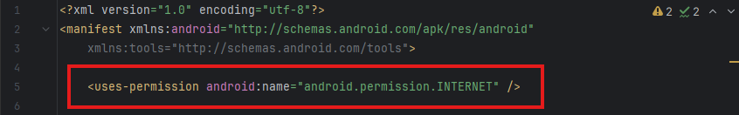
Figura 2. Declaração da permissão de acesso à internet no manifesto da aplicação.

5. Desenvolvimento da Interface e Telas

A interface do usuário foi desenvolvida utilizando o Jetpack Compose, onde é adotado uma programação declarativa. O desenvolvimento da aplicação foi organizado para facilitar a configuração dos servidores e a composição de mensagens, separando cada tela com suas respectivas responsabilidades especificas.

5.1 Tela de Configuração e Login
A tela inicial (LoginScreen) é responsável por realizar a coleta das credenciais do usuário e os parâmetros técnicos que serão necessários para que haja a comunicação com os servidores. Nela serão armazenados os dados como: E-mail, senha, e endereços de servidores sendo SMTP E IMPA.

Adicionando a lógica de estado na LoginScreen.kt
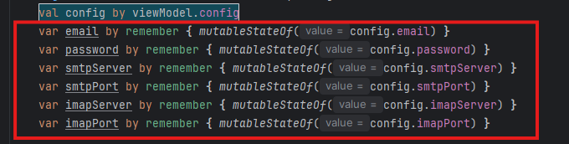
Figura 3. Declaração de variáveis de estado para persistência temporária das configurações.

5.2 Tela de Visualização de Mensagens (Inbox)
Após a autenticação bem-sucedida, o usuário será direcionado para a tela de InboxScreen. Esta tela será responsável por listar os e-mails que foram recuperados do próprio servidor utilizando o protocolo de IMAP, o aplicativo faz uma chamada automática ao servidor logo que a interface é carregando, assim fazendo com que a lista de e-mails seja carregada sem que prejudique a interação do usuário.

Disparo da busca e controle de estado na InboxScreen.kt
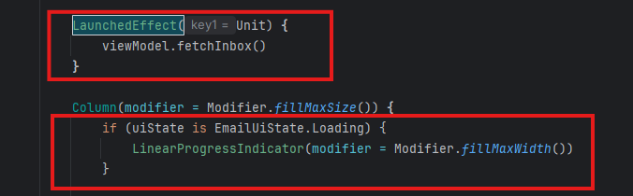
Figura 4. Implementação de LaunchedEffect para carregamento de dados e feedback visual de progresso

5.3 Tela de Composição de Mensagens
A tela de (ComposeEmailScreen) irá permitir que o usuário digite novos e-mails, onde terá campos necessários para os destinatários, o assunto e o corpo dos e-mails, onde está interface fará a ponte com o protocolo de SMTP, enviando os dados que foram capturados.

Interface de composição e lógica de envio na ComposeEmailScreen.kt
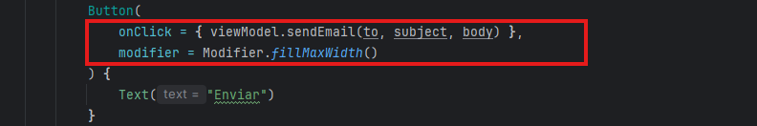Figura 5. Implementação do gatilho para disparo de e-mails via protocolo SMTP.

Além da captura de dados, a interface faz o gerenciamento da resposta do envio do e-mail em tempo real para o usuário. Ao monitorar o estado uiState, o sistema determina se a operação foi executada com êxito ou se ocorreu algum problema de comunicação com o servidor do e-mail.

Tratamento de estados de sucesso e erro no envio
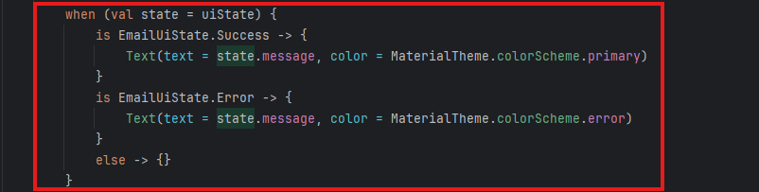
Figura 6. Gerenciamento de mensagens de retorno e feedback visual para o usuário final.

6. Resultados e Demonstração do uso do Aplicativo

Nesta seção, serão apresentados os resultados que foram obtidos, através da execução da aplicação no ambiente virtual do emulador do Android Studio. As telas a seguir demonstraram o fluxo completo da aplicação, desde a configuração inicial de login, até o envio de e-mails.

6.1 Guia de Configuração e Acesso
Para que o aplicativo estabeleça uma conexão com os servidores de e-mail, será necessário realizar a configuração dos parâmetros de rede e autenticação. A partir da tela inicial do aplicativo, siga os passos abaixo para configurar o acesso:

- No campo E-mail, informe o seu endereço eletrônico completo.

- No campo Senha (ou App Password), você deve inserir a "Senha de App" gerada nas configurações de segurança da sua conta Google/Outlook.

- Nota: Não utilize a sua senha pessoal de login, pois os servidores modernos exigem senhas específicas para aplicativos de terceiros.

- Informe os dados de saída no campo Servidor SMTP (ex: smtp.gmail.com) e a respectiva Porta SMTP (ex: 465).

- Informe os dados de entrada no campo Servidor IMAP (ex: imap.gmail.com) e a respectiva Porta IMAP (ex: 993).

- Após o preenchimento de todos os campos, clique no botão Entrar para validar a conexão e sincronizar as mensagens.

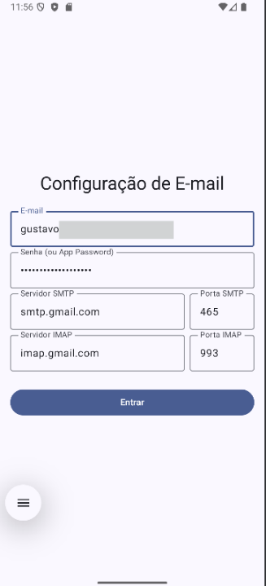
Figura 7: Tela de login

6.2 Visualização da Caixa de Entrada (Inbox)
Após realizar o login com sucesso, o aplicativo navegará automaticamente para a tela de inbox, onde o aplicativo mostra os e-mails em formato de cards, que estão sincronizados em tempo real, utilizando o protocolo de IMAP.

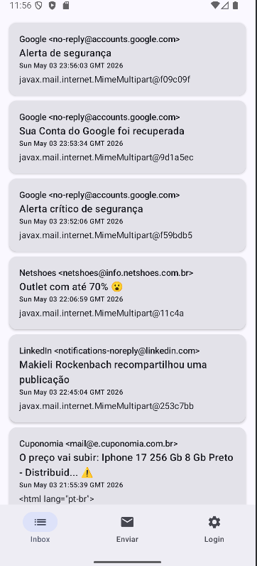

Figura 8: Demonstração da listagem de e-mails recuperados via protocolo IMAP.

6.3 Composição e Disparo de E-mails
Para realizar o envio de uma nova mensagem, o usuário deverá acessas a aba enviar, localizado no rodapé do aplicativo, onde estará disponível os campos para que possa preencher e enviar o e-mail.
Passo a passo para envio:
- No campo para, informe o destinatário da mensagem
- Preencha o Assunto e o corpo da Mensagem conforme desejado.
- Clique no botão Enviar para iniciar o processo de transmissão.
- Ao final da transmissão o sistema exibirá a mensagem de “E-mail enviado com sucesso”, logo na parte inferior do botão.

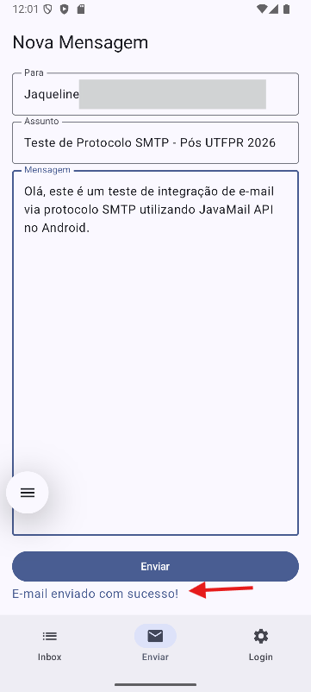
Figura 9: Tela de composição com confirmação de envio bem-sucedido.

9. Conclusão

8. Referências Bibliográficas
ALGARDARTA. Conheça a história do e-mail e como evoluiu até hoje. 2024. Disponível em: https://www.linknacional.com.br/blog/historia-do-email/. Acesso em: 27 abr. 2026.

CRISPIN, M. RFC 3501: Internet Message Access Protocol - Version 4rev1. [S. l.]: IETF, 2003. Disponível em: https://datatracker.ietf.org/doc/html/rfc3501. Acesso em: 26 abr. 2026.

GALLAS, Gustavo. POP3 ou IMAP: entenda as diferenças. Homehost, 2024. Disponível em: https://www.homehost.com.br/blog/contas-de-email/pop-ou-imap/. Acesso em: 27 abr. 2026.

LIMA, Dalila. Cartas na era digital: a arte de se comunicar à moda antiga. Paulinas, 2026. Disponível em: https://universo.paulinas.com.br/conteudo/cartas-na-era-digital-a-arte-de-se-co
municar-a-moda-antiga/560. Acesso em: 25 abr. 2026.

MODADUGU, Nagendra; RESCORLA, Eric. The Design and Implementation of Datagram TLS. In: NDSS. 2004.

SOUSA, Renato Tarciso Barbosa de; AQUINO, Lara Luiza da Silva. Gestão de e-mail: um desafio para a administração pública federal. Archeion Online, João Pessoa, v. 11, n. 2, p. 144–161, 2023.

SHITOLE, Harshwardhan P.; DIVEKAR, S. Y. Secure email software using e-smtp. Int. Res. J. Eng. Technol, p. 3967-3971, 2019.

ANDROID DEVELOPERS. Conheça o Android Studio. 2026. Disponível em: https://developer.android.com/studio/intro?hl=pt-br. Acesso em: 12 maio 2026.

ECLIPSE FOUNDATION. Jakarta Mail 2.0: Jakarta Mail Specification. August 28, 2020. Disponível em: https://jakarta.ee/specifications/mail/2.0/jakarta-mail-spec-2.0. Acesso em: 13 maio 2026.

JETBRAINS. Get started with Kotlin. 2025. Disponível em: https://kotlinlang.org/docs/home.html. Acesso em: 13 maio 2026.

- WOODPECKER. What is SMTP & IMAP? Differences & Comparison.
- KINGHOST. O que é SMTP, IMAP e POP3 e qual a diferença?
- JAKARTA EE. Jakarta Mail Project Documentation.
- UTFPR. Modelo de Apresentação Institucional.

